Министерство образования Российской Федерации

# Самарский Государственный Технический Университет

Кафедра "Технология твердых химических веществ"

**Отчет по лабораторным работам**

**«Определение и расчет параметров детонации зарядов ВВ»**

Студентки 5-ИТ-1 Н. Б. Ивановой

Проверил:

Профессор А. Л. Кривченко

Самара 2001 г.

1. **Цель лабораторной работы**

Целью работы является: изучение современных методик исследования быстропротекающих процессов, анализ способов теоретического прогнозирования параметров детонации и определение параметров детонации и метательной способности зарядов из БВВ.

1. **ОПРЕДЕЛЕНИЕ ПАРАМЕТРОВ ДЕТОНАЦИИ ЗАРЯДОВ ВВ**
   1. **Основные явления, определяющие детонацию**

Взрывчатые вещества (ВВ) — это вещества, способные к экзотермическому превращению, .которое передается от реагирующего слоя .к близлежащему, распространяясь в виде волны по всему заряду ВВ. Для того чтобы процесс, именуемый детонацией, оказался принципиально возможным, .необходимо, чтобы реакция экзотермического превращения протекала за чрезвычайно короткое время. Такие времена реакции, порядка 1 мкс, возможны лишь при очень высоких давлениях, при которых волны сжатия всегда трансформируются в ударные волны. Таким образом, детонацию можно представить себе как совокупное действие ударной волны и химической реакции, при которой ударный импульс инициирует реакцию, а энергия реакции поддерживает амплитуду волны, (скорость детонации различных ВВ составляет от 1500 до 10000 м/с), а давление непосредственно за фронтом волны *—* от 1 до 50 ГПа.

Процесс превращения исходного ВВ в конечные продукты взрыва можно представить следующим образом. Исходное состояние системы характеризуется начальным давлением Ро и начальным удельным объемом *Vо.* Под действием ударной волны ВВ сжимается и его исходное состояние (точка с. координатами *Ро, Vо)* скачком изменяется и соответствует точке *P1* V1 динамической адиабаты. В сжатом ВВ начинается химическая реакция. Вследствие реакция выделяется тепло. При этом состояние системы будет описываться не адиабатой исходных продуктов, а адиабатой продуктов взрыва, которая лежит выше из-за выделения тепла. Графически этот процесс .представлен *Р—V* диаграммой на puc 1.

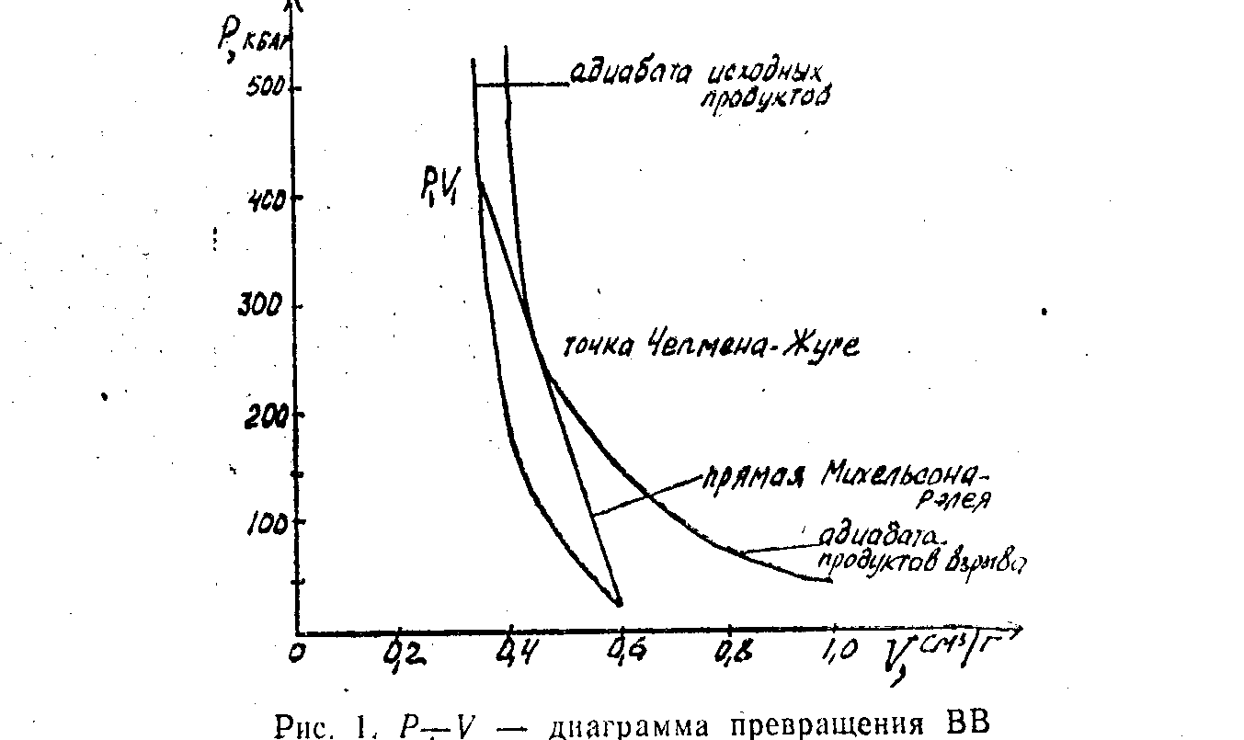

Если процесс детонации стационарен, то переход от исходного вещества к адиабате продуктов взрыва совершается по прямой линии, соединяющей точки *Р1, V1* и Pо, *Vо.* Состояние *Р1, V1* на диаграмме, отвечающее ударному фронту, распространяется по ВВ 'со скоростью детонации *D.*

При стационарной детонации с такой же скоростью должны распространяться и другие промежуточные состояния, соответствующие выделению той или иной доля полной энергии. Следовательно; изменение состояний в процессе химической реакции должно происходить по прямой, соединяющей точки*,* так как только *Р1, V1* и Pо, *Vо* на этой прямой все промежуточные состояния распространяются по ВВ со скоростью *D.* Прямая равных скоростей распространения на *Р—V* диаграмме, по которой происходит .переход с одной адиабаты на другую — эта прямая Михельсона-Релея. Точка касания прямой Михельсона-Релея с адиабатой конечных продуктов взрыва —точка Чепмена-Жуге. Она отвечает моменту окончания химической реакции и выделению максимального количества тепла, идущего на поддержание процесса детонации.

Для полного описания процесса детонации, помимо знания давления за фронтом ударной волны и скорости детонации, необходимо знать распределение скорости потока продуктов детонации (ПД) за фронтом волны во времени *U=U(t)* и время существования самой волны. Зная параметры D и *U=U{t},* можно, основываясь на выводах гидродинамической теории, рассчитать давление за фронтом волны *Р,* показатель политропы процесса *п ,* определить во многих случаях время химической реакции т и ширину зоны химической реакции *(ЗХР) — а.*

Современная гидродинамическая теория детонации позволяет математически описать процесс детонации ВВ с помощью уравнений сохранения массы, импульса и энергии, уравнения состояния продуктов детонации и дополнительного уравнения, так называемого условия касания.

Уравнение состояния ПД в общем виде выглядит следующим образом:



где *f —* функция описывает главным образом тепловое движение; *g —* силы, возникающие при межатомном взаимодействии.

Уравнение Лалдау-Зельдовича вида Р=Аρn имеет достаточно простой вид и с некоторыми допущения описывает состояние ПД во всем диапазоне давлений расширяющихся ПД, поэтому оно использовало для вывода соотношений, определяющих параметры детонации.

В общем виде система уравнений может быть записана следующая:

ρоD=ρ(D-U); (1)

P= ρоDU; (2)

ε-εо-QV=1/2P(Vo-V); (3)

Р=Аρn (4)

(5)



где ρо и ρ— плотность заряда ВВ и ПД соответственно;

*Vо* и *V —* удельный объем ВВ и ПД; *D —* скорость детонации; *U —* массовая скорость ПД; ε и εо — внутренняя энергия ВВ и ПД; *Qv —* теплота взрыва; *А —* постоянная; *п —* показатель политропы.

Заметим плотность в уравнении (4) на удельный объем

P=A*1/Vn (6)

и продифференцируем обе части данного уравнения

(7)



подставив данное выражение в условие касания (5), получим

(8)



Из этого следует, что

(9)



или

(10)



Совместным решением уравнений (1) и (2) получим уравнение прямой Михельсона-Рэлея в виде

(11)



Подставив в уравнение (4) выражение (8), получим

(12)



Заменив *Р* на его выражение из уравнения (2), получим

D/U=n+1 (13)

Используя уравнения (9) и (13), получим следующие соотношения для параметров детонации:

(14)



P=ρоDU= (15)



(16)



(17)



Анализ данных уравнений показывает, что для определения всех параметров детонации необходимо и достаточно измерить любые два параметра в точке Чепмена-Жуге, где заканчиваются все химические превращения.

Теоретический профиль распределения давления или массовой скорости от времени в детонационной волне, приведен на рис. 2.

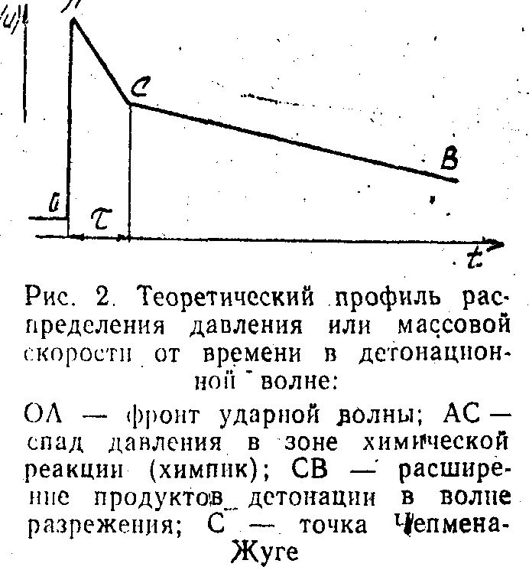

Время τ, отвечающее излому профиля давления — время химической реакции, и по нему можно рассчитать ширину *ЗХР-а.*



, (18)



где  *—* средняя скорость потока в ЗХР.



На практике для определения параметров детонации оказалось удобно измерять *D* и профиль массовой скорости *U=U(t).* Для измерения массовой скорости чаще всего пользуются откольным и электромагнитным методами.

**2.1.1 *Откольный метод определения массовой скорости ПД****.*

Идея откольного метода заключается в измерении . скорости движения свободной поверхности пластины, плотно прижатой к торцу заряда ВВ. Падающая детонационная волна распространяется по пластине с затухающими параметрами, при этом скорость движения свободной поверхности пластины связана с массовой скоростью волны, выходящей на эту поверхность следующим соотношением:

*Wn=2Un,* (19)

где *W —* скорость свободной поверхности пластины; *Un —* массовая скорость ударной волны в пластине.

Затухание параметров ударной волны зависит от толщины пластины и профиля давления падающей детонационной волны, поэтому характер изменения скорости свободной поверхности от толщины отражает профиль самой волны.

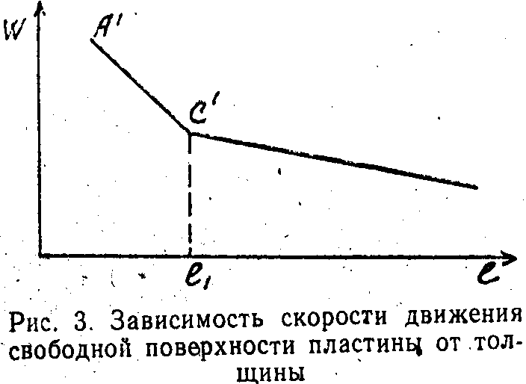

На рис. 3 приведена зависимость скорости движения свободной поверхности пластины от ее толщины. Область *А'С'* соответствует влиянию на скорость свободной поверхности *ЗХР* в детонационной волне. В точке *С'* химпик полностью затухает. Поэтому эта точка определяет параметры в плоскости Чепмена-Жуге падающей детонационной волны.

Условие равенства давлений и массовых скоростей на границе раздела ВВ — пластина позволяет определить параметры детонации по параметрам ударной волны в материале пластины. На рис. 4 приведена

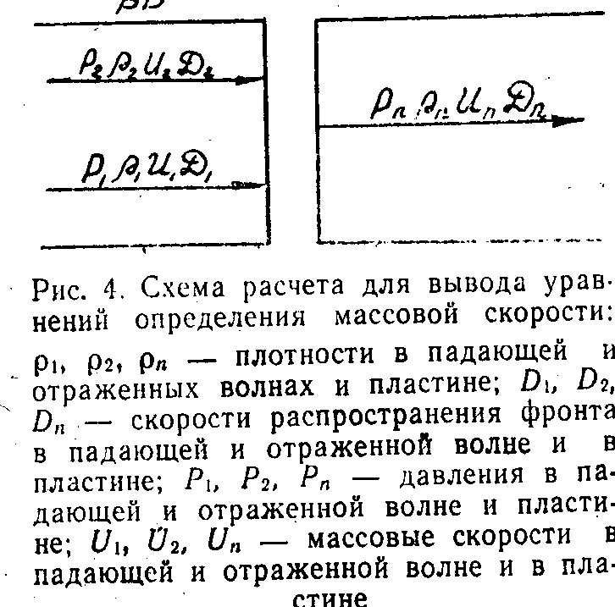

схем а расчета для вывода уравнений;

При падении детонационной волны на границу раздела ВВ — пластина по материалу последней пойдет затухающая волна, а по продуктам детонации — отраженная волна, направленная в другую сторону. На границе раздела имеют место следующие соотношения:

(20)



(21)



Воспользуемся законом сохранения импульса и запишем:



Используя акустическое приближение для динамической жесткости падающей и отраженной волны, получим

(22)



Давление в детонационной волне будет равно



Заменим *U2* на выражение U1-Un, тогда



Согласно уравнению (2)



Отсюда



Произведя преобразования, получим

(23)



Разделив обе части на *ρD,* получим выражение для массовой скорости

(24)



С помощью полученных уравнений (23) и (24), используя соотношение (21), можно определить давление и массовую скорость в точке излома профиля, проведя .несколько экспериментов на различных толщинах пластин, а также найти ширину *ЗХР.* Для этого рассмотрим *t-х* диаграмму выхода детонационной волны на границу раздела BB —пластана и распространение ударной волны в пластине (рис. 5). Падающая на пластину детонационная волна со скоростью *Dо* генерирует в материале ударную волну, распространяющуюся со скоростью Dn  и, вызывает движение границы раздела со скоростью

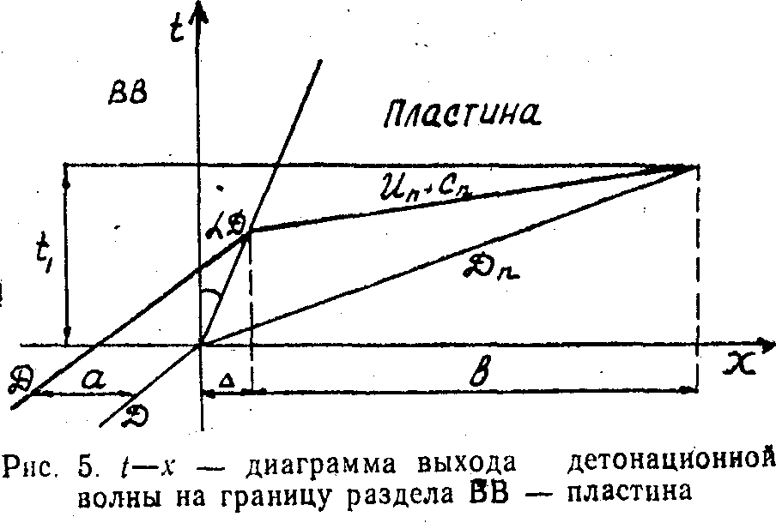

αD(α,— -коэффициент пропорциональности). В момент, когда плоскость Чепмена-Жуге догонит поверхность раздела, в материале .пластины начинает распространяться возмущение со скоростью *Un+Cn* (Cn—скорость звука в пластине). На некотором расстоянии *b* это возмущение догонит фронт ударной волны и на зависимости *W=W(l)* зафиксирует излом *Dn* и *αDn* не являются .постоянными величинами (зависят от времени), .поэтому в расчетах попользуются средние значения этих величин.

Найдя толщину пластины (l=b), в которой происходит затухание химпика от ВВ в материале, и зная скорость процесса, можно вычислить ширину *ЗХР.*  Условие равенства времен для ВВ по *t—x —* диаграмме может быть записано

(25)



Откуда

(26)



где a — ширина зоны химической реакции.

То же условие для материала пластин по *t-*x - диаграмме может быть записано следующим, образом:

(27)



Избавимся от знаменателей в правой части равенства (27)



Отсюда

(28)



Подставив выражение для Δ (28) в выражение для *ЗХР,* получим (26)

(29)



Скорость ударной волны и скорость звука в материале пластины определяется по известному значению скорости движения и ударной адиабате, которая обычно задается в виде двучлена

*Dn=A+BUn* (30)

где *А* и *В* — постоянные,

Для наиболее часто используемых материалов (Mg, Си, А1) выражение ударных адиабат имеет вид

Dn(Мg)=4,78+1,16Un (31)

Для давлений 6,0—40 ГПа

Dn(Cu)=3,64+l,96Un (32)

Для давлений 17—52 ГПа

Dn(Al)=5,15+l,50Un (33)

Коэффициент пропорциональности α находится как



где  *—* средняя массовая скорость в области химпика.



Обычно



В тех случаях, когда точность измерения массовой скорости допускается в пределах 3—5%, а определение *ЗХР* не требуется, зависимость W=W(l) можно не строить, а лишь измерить скорость движения свободной поверхности пластины шириной, равной или несколько большей *b.*

Для металлов *b* обычно меньше 3 мм.

Точность и воспроизводимость эксперимента обеспечивается лишь при наличии плоского детонационного фронта и при проведении измерения в области однократно сжатой пластины, не затронутой волной разгрузки с боковой поверхности. На кинетику химической реакции в *ЗХР* может оказывать существенное влияние отраженная ударная волна, особенно при малых плотностях ВВ., что может привести к занижению ширины ЗХР и завышению параметров в плоскости Чепмёна-Жуге.

***2.1.2. Электромагнитный метод определения параметров детонации****.*

Сущность электромагнитного метода измерения массовой скорости движения вещества состоит в следующем:

при движении проводника в магнитном поле на его концах наводится ЭДС индукции, которая связана со скоростью движения проводника, его длиной и напряженностью магнитного поля соотношением



где *Н —* напряженность магнитного поля, А/м; *U —* скорость движения проводника, м/с; / — длина проводника, см.

Скорость движения проводника легко найти, если известны *Н. I* и ε.

Проводник, называемый датчиком, представляет собой полоску алюминиевой фольги, толщиной 0,15—0,25 мм и шириной 10 мм в форме буквы П, перекладина которой и является рабочей длиной датчика.

Датчик располагается в заряде перпендикулярно его оси, а затем вместе с зарядом помещается в постоянное магнитное поле так, Чтобы при движения рабочая плоскость датчика пересекала силовые линии магнитного поля. Расположение заряда с датчиком в магнитном поле показано на рис. 6.

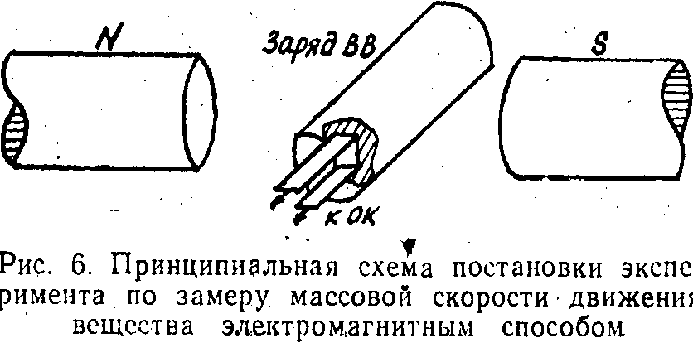

При прохождении детонационной волны по заряду датчик вовлекается в движение веществом, перемещающимся за фронтом детонационной волны. При постоянных *Н* и *I* ЭДС 10 будет функцией только скорости датчика, которая совпадает со скоростью движения вещества.

Метод измерения предполагает наличие достаточно сильного магнитного поля, которое в течение опыта должно оставаться постоянным. Минимальная напряженность поля должна быть достаточно высокой по отношению к помехам. Кроме достаточной напряженности, магнитное поле должно обладать необходимой степенью однородности по крайней мере в том объеме, в котором происходит движение датчика.

Определение значения массовой скорости и времени химической реакции в плоскости Чепмёна-Жуге производится в соответствии с выводами теории по точке излома профиля *U==U(t).*

Расчет значения массовой скорости производится при помощи тарировочного графика (ε — высота сигнала *<h),* представленного на рис. 7.

Электромагнитным методом можно одновременно на одном заряде определять скорость фронта детонации *D.* Для этого пользуются датчиком с 2-мя перекладинами, расположенными на расстоянии S (база), как показано на рис. 8.

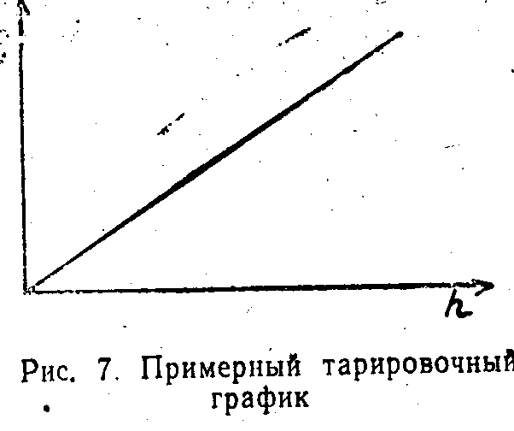

При применении такого датчика осциллограмма процесса имеет вид, показанный на рис. 9.

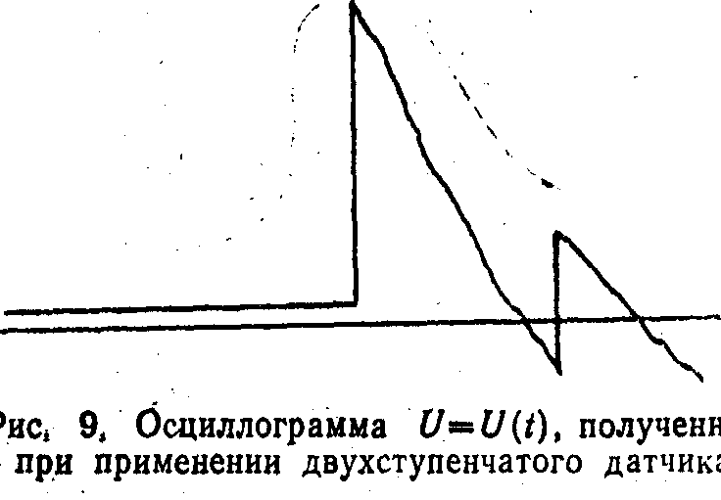

Время между двумя пиками на осциллограмме *ts* представляет время, за которое фронт волны проходит расстояние S от одной ступени датчика до другой.

Зная базу и время, можно определить скорость фронта



Точность измерения лежит в пределах: *D—* 1%, *U—*3%, τ-10%.

***2.1.3. Метод расчета скорости детонации ВВ****.*

Все существующие методики расчета скорости детонации могут быть условно разделены на две группы: термодинамические и классические..

Термодинамические методики основаны на нахождении той или иной зависимости скорости детонации от теплоты взрыва, состава ПД и др. Классические — основаны на решении системы уравнения (см. выше) и законов сохранения условия Чепмена-Жуге и уравнения состояния в той или иной форме.

Как первые, так и вторые методики учитывают в основном лишь свойства ПД и не принимают во внимание тот факт, что фронт детонации (передняя граница зоны химической реакции) распространяется по не прореагировавшему ВВ и, следовательно, скорость детонации может быть в большей степени описана свойствами, заряда ВВ. Предположив, что из .свойств заряда ВВ связанных с распространением по нему детонационного фронта, в первую очередь влияние должны оказывать его волноводные свойства такие, как скорость распространения звука. Произведем оценку параметров детонации через данную характеристику и теплоту взрыва ВВ.

Анализ скорости звука и скорости детонации позволяет .установить некоторые закономерности их взаимосвязи. Разделив влияние упругой и тепловой составляющей давления и энергии на скорость распространения фронта, можно выразить ее через суммарный волноэнергетический фактор. Волновую составляющую данного фактора определяет скорость звука, а тепловую — энерговыделение в зоне химической реакции, определяющее массовую скорость.

Зависимость скорости .распространения ударной волны от скорости звука представляется в виде обобщенной ударной адиабаты

D=1,2Co+1,7Uф (35)

где .С0 — скорость звука в исходном веществе; *Uф —* массовая скорость на фронте процесса.

Считается, что фронт детонационной волны, распространяющийся по не прореагирующему ВВ, фактически является фронтом ударной волны, а соотношение массовых скоростей на фронте и в плоскости Чепмена-Жуге примерно равно 1,5. Тогда уравнение (35) примет вид

D=1,2Co+2,55U (36)

где *U —* массовая скорость в плоскости Чепмена-Жуге.

Массовая скорость ПД и максимальная теплота взрыва связаны следующей зависимостью:

(37)



где j — коэффициент реализации максимальной теплоты взрыва

В свою очередь, коэффициент реализации является функцией кислородного коэффициента α и плотности ρo.

(38)



Основные характеристики параметров детонации — давление *Р* и показатель политропы процесса *п* могут быть определены по следующим формулам:

(39)



(40)



Основной сложностью методов расчета параметров детонации является описание их зависимости от плотности. Как правило, для этого пользуются формулой Кука:

(41)



где*—* скорость детонации при плотности ρo; ρ — предельная плотность; *М —* постоянный коэффициент .Таким образом, скорость детонации зависит от максимальной теплоты взрыва, скорости звука и коэффициента реализации. Однако две последние характеристики зависят от плотности. Поэтому расчет скорости детонации для зарядов любой плотности можно вести по следующей формуле:



(42)



Так как рассмотренный метод расчета неплохо описывает влияние плотности на скорость детонации, то представляется возможным с его помощью выразить коэффициент в формуле Кука (41)

(43)



Как видно из выражения (43), данный коэффициент зависит не только от кислородного коэффициента, но и от плотности ВВ, скорости звука и максимальной теплоты взрыва. Данная методика применима для расчета скорости детонации флегматизированных и металлизированных ВВ.

(44)



где β — массовая доля добавки; -расчетная или экспериментально определяемая скорость звука в образцах с помощью ультразвукового дефектоскопа — УД10П; a — кислородный коэффициент; *Qm —* максимальная теплота взрыва. Скорость звука в смесевых системах может быть определена, исходя из следующего выражения:



(45)



где индекс 01 относится к взрывчатому компоненту, а 02 —к добавке (флегматизатора). Для поликомпонентной смеси скорость звука определяется последовательно, исходя из выражения (45) для бинарных смесей. Объемная скорость звука для металла и кристаллических добавок рассчитывается по продольной *Cl* и поперечной *Ct* скоростям звука

(46)



Определим параметры детонации для смеси тротила, парафина и алюминия в соотношениях 70/20/10.

Данные для расчета параметров детонации

Таблица 1.

|  |  |  |  |  |  |
| --- | --- | --- | --- | --- | --- |
|  | α | М | ρ, г/см3 | С0, м/с | Qm, Дж*103 |
| Тротил | 0,36 | 227 | 1,66 | 2160 | 5317 |
| Парафин |  | 338 | 0,92 |  |  |
| Алюминий |  | 30 | 2,7 |  |  |

Составим процентное содержание каждого вещества в смеси:

ТНТ – 70%, Парафин - 20%, Алюминий – 10%

Найдем молекулярное содержание этих компонентов

ТНТ=700/227=3,08 Парафин=200/338=0,59 Алюминий 100/30=3,33

Приближенная реакция взрывчатого превращения данной системы имеет вид

3,08(С7Н5О6N3)+0,59С24Н50+3,33Al

Найдем кислородный коэффициент смеси:



СaHbOcNd C35,72H44,9O18,48N9,24

Скорость звука в веществе парафин

м/c



zi – количество связей zCH=50 zCC=23

ni  - энергия связей nCH=95,7 nCC=4,25

М - молекулярнаямасса

ρ - плотность

Скорость звука в смесевых системах может быть определена исходя из формулы (45)

СТНТ/Парафин=2160*2347,3 м/c



Рассчитываем скорость для всей смеси

м/c



ρ0,12=1,38 г/cм3



Объемную скорость для алюминия вычисляем по формуле (46)

СAl=5500 м/c

Найдем максимальную теплоту взрыва по формуле

Qmax=QNbmax-Qобр

при А



Qmax=5317*0,7=3721,9 кДж/кг

Найдем скорость детонации по формуле (44)

ρ=1,483 г/см3



=5794,4 м/с



Теперь рассчитаем скорость детонации по формуле (36)

D=1,2*2160+2,55*1403,1=6169,9 м/с

Коэффициент реализации равен по формуле (38)

0,529



Массовая скорость ПД равен по формуле (37)

м/с



Давление рассчитываем по формуле (39)



Показатель политропы процесса по формуле (40)



**Вывод:**

***2.1.4. Ионизационный метод замера скорости детонации****.*

В детонационной волне продукты взрыва, находящиеся под большим давлением и высокой температурой, сильно ионизированы. Плотность электронов достигает 1017 —1020 на 1 см3, что выше, чем проводимость полупроводников. В исходном же состояния ВВ, как правило, хорошие изоляторы. Резкое . изменение электрического сопротивления в момент прохождения детонационной волны используют для определения скорости детонация. Для этого в исследуемом заряде ВВ, на точно известном расстоянии друг от друга, располагают два или более ионизационных датчика, на которые подают определенное электрическое напряжение.. В момент прохождения детонационной волны сопротивление ионизационных датчиков резко изменяется, что вызывает скачки напряжения в согласующей электрической схеме (.формирователе импульсов), которые подаются .на регистратор промежутков времени. В качестве такого регистратора могут, использоваться хронометр, осциллограф или частотомер, С их помощью измеряется промежуток времени между моментами замыкания датчиков. Данный метод является основным методом определения скорости детонации и регламентирован ГОСТ.

Значительная ионизация и обусловленное ею резкое изменение проводимости наблюдается не только в ПД, но и в некоторых инертных средах (в момент прохождения по ним фронта сильной ударной волны, поэтому описываемый метод может быть применен и для определения скоростей прохождения сильных ударных волн).

Одна из возможных электрических схем измерения показана на рис, 10.

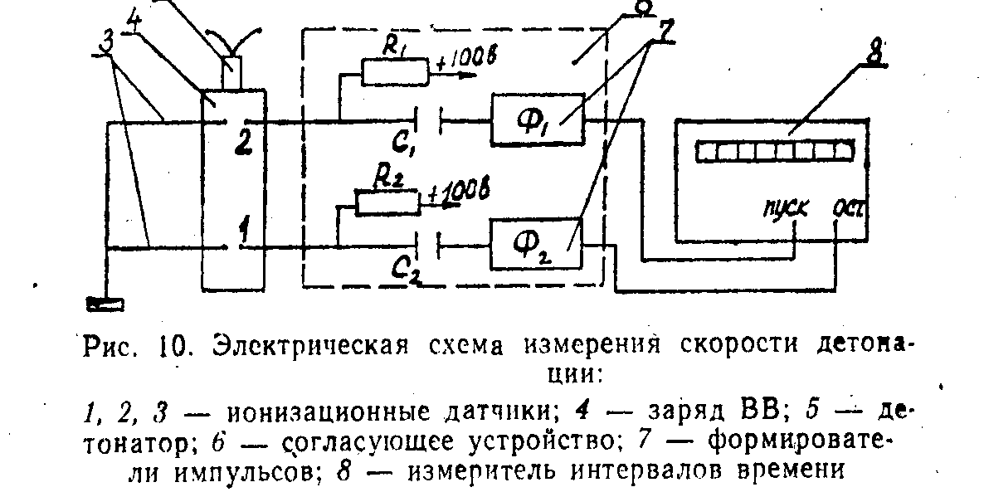

Данная схема работает следующим образом. Ионизационные датчики соединены через конденсаторы малой емкости *С1* и *С2* согласующего устройства с входами формирующих устройств, выходы которых подключены к клеммам измерителя интервалов времени. Конденсаторы предварительно заряжаются до 100 В через ограничивающие сопротивления *R1* и R2.

В момент замыкания первого датчика ионизированным фронтом детонационной волны конденсатор *С1* начинает разряжаться через датчики 1,3 и входное сопротивление формирователя Ф1. Возникает кратковременный (из-за малой емкости конденсатора) импульс разрядного тока, который вызывает срабатывание формирователя импульсов Ф1. На выходе формирователя появится импульс напряжения с заданными параметрами (длительность, крутизна фронта нарастания), который запускает исполнительную схему измерителя интервалов времени. Когда детонация доходит до датчика 2, 3, аналогичный импульс от Ф2 останавливает измеритель интервалов времени. В качестве измерителя интервалов времени в настоящее время наиболее удобны в обращении частотомеры электронно-счетные ЧЗ-ЗО, ЧЗ-33, ЧЗ-34.

Рассмотрим принцип работы частотомера ЧЗ-34.Этот прибор измеряет интервалы времени. Между импульсами различной полярности от 0,1 до 100 с. Структурная схема частотомера ЧЗ-34 представлена на рис. 11. Содержит следующие блоки:

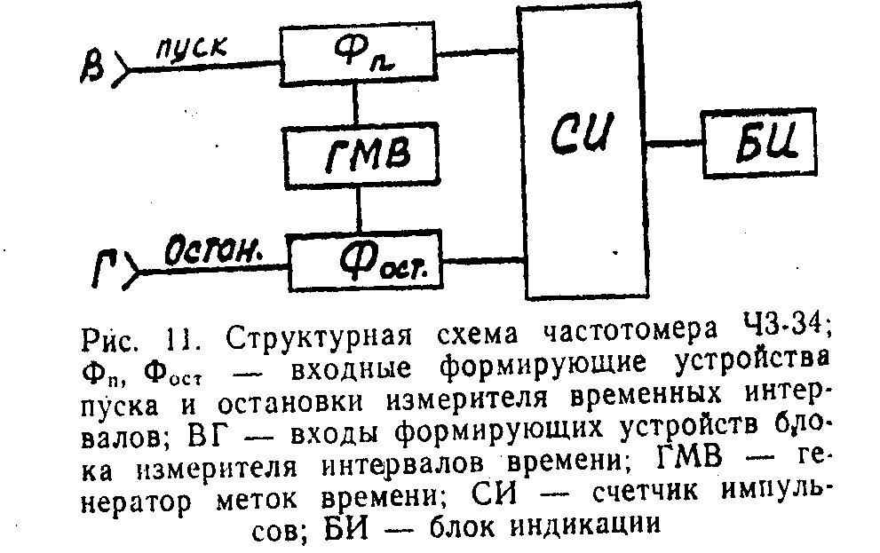

генератор меток времени; входные формирующие устройства; счетчик импульсов; блок индикации.

Схема работает следующим образом. Генератор меток времени выдает импульсные сигналы с частотой 500 МГц, используемые как метки времени заполнения. Входное формирующее устройство Ф„ усиливает *я* обрабатывает входной сигнал со входа В и дает команду .на подачу сигналов с генератора меток времени — ГМВ на счетчик импульсов СИ. Генератор выдает 108 импульсов в секунду. Счетчик импульсов прекращает свою работу по сигналу формирователя остановки, который срабатывает при появлении сигнала на входе Г. Информация, накопленная в счетчике импульсов, обрабатывается, и на индикаторе блока индикации высвечивается результат измеренного интервала времени. Цена деления младшего разряда индикатора — 10 мс. Погрешность измерения интервалов времени не превышает.



где δ0 — основная относительная погрешность частоты внутреннего кварцевого генератора; ТТАКТ — период частоты заполнения, 10-8 с; *tИЗМ —* измеряемый интервал времени, с.

Таким образом, при измерении скорости детонации зарядов на базе 10 мм ошибка измерения не превысит 1% (при скорости детонации около 8 км/.с).

**3. ОПИСАНИЕ ЛАБОРАТОРНОЙ УСТАНОВКИ**

**3.1. Лабораторная установка включает в себя:**

взрывную камеру с пультом подрыва;

частотомеры электронно-счетные ЧЗ-34 с согласующим устройством.

Помимо этого в работе задействованы компаратор типа 43А-2 или микрометр, весы лабораторные с разновесами. Для выполнения работы необходимы электродетонаторы по ГОСТ 9089-75, медная фольга по ГОСТ 5638-75 толщиной •не более 50 мкм пли провода ПЭЛШО либо ПЭЛ толщиной не более 0,15-мм.

**3.2. Порядок выполнения работы**

***3.2.1. Подготовка зарядов****.*

Для определения скорости детонации собирают заряды из отдельных шашек исследуемого ВВ диаметром 5—50 мм и общей длиной 50—150 мм. При этом отклонение плотности отдельных шашек в заряде не должно превышать 0,01 г/см3. Шашки не должны иметь осыпаний, глубоких борозд, сколов, продольных трещин и т. д.

Если определяется скорость детонации жидких ВВ или малой плотности, то заряды готовятся следующим образом.

Заряды малой плотности (относительная плотность до 0,7) готовят равномерной набивкой испытуемого состава в оболочку (гильзы из патронной бумаги по ГОСТ 876-73 или полиэтиленовой пленки по ГОСТ 10354-82) с помощью пуансона, материал которого совместим с данным составом. При этом высота одной набивки не должна быть более половины диаметра заряда. Плотность заряда определяется с абсолютной погрешностью ±0,05 г/с.м3.

Жидкие составы заливаются в стеклянные оболочки, закрытые с одного конца пробкой или запаянные. В качестве оболочки применяют стекло для замера уровней жидкости или трубы стеклянные для названных трубопроводов. Абсолютная погрешность определения плотности 0,01 г/см3.

***3.2.2. Изготовление ионизационных датчиков****.* При определении скорости детонации в прессованных и литых образцах применяются датчики, состоящие из двух полосок медной фольги, толщиной не более 0,05 мм, к концу которых при-18

паяны отрезки провода ПЭЛ, толщиной не более 0,15 мм и длиной до 1 м или двух проводов ПЭЛШО той же длины (рис. 12, а и б).

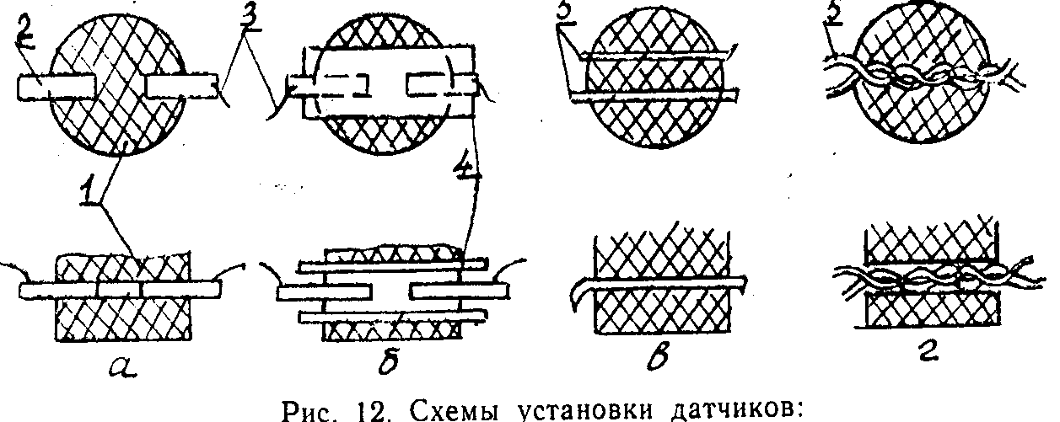

а — фольговый ионизационный датчик; б — фольговый ионизационный датчик для замера скорости детонации в ВВ, содержащих металлические добавки; *в, г —* проволочный ионизационный датчик для замера

скорости детонации в порошкообразных и жидких ВВ. *1 —* заряд испытуемого ВВ; *2 —* фольга; *3 —* выводы; *4 —* прокладка из диэлектрического материала; 5 — провод марки ПЭЛШО или ПЭЛ

В случае определения скорости детонации в зарядах, содержащих металлические добавки, в качестве датчиков применяются медная фольга, переложенная конденсаторной бумагой или любым диэлектрическим материалом, толщиной не более 0,02 мм, либо два провода марки ПЭЛШО или ПЭЛ (рис. 12,6, б).

При определении скорости детонации в порошкообразных, пластичных .пастообразных, гранулированных и жидких составах применяются ионизационные датчики в виде двух проводов марки ПЭЛШО или ПЭЛ, скрученных между собой (рис. 12,г).

В опытах с зарядами ВВ малой плотности или сильноразбавленных инертными добавками ионизации продуктов детонации может не хватить для надежного срабатывания датчиков. В этом случае применяются выносные ионизационные датчики. Схема определения скорости детонации с выносными датчиками представлена на рис. 13.

Выносные датчики-пробочки от ЭД без мостиков накалывания помещаются в отверстиях деревянной подставки таким образом, чтобы оголенные концы были ниже поверхности подставки на 1—15 мм, параллельно торцу заряда. Оставшийся объем отверстия засыпается порошкообразным высоко бризантным ВВ, например, ТЭНом. База между плоскостями проводников тщательно измеряется:

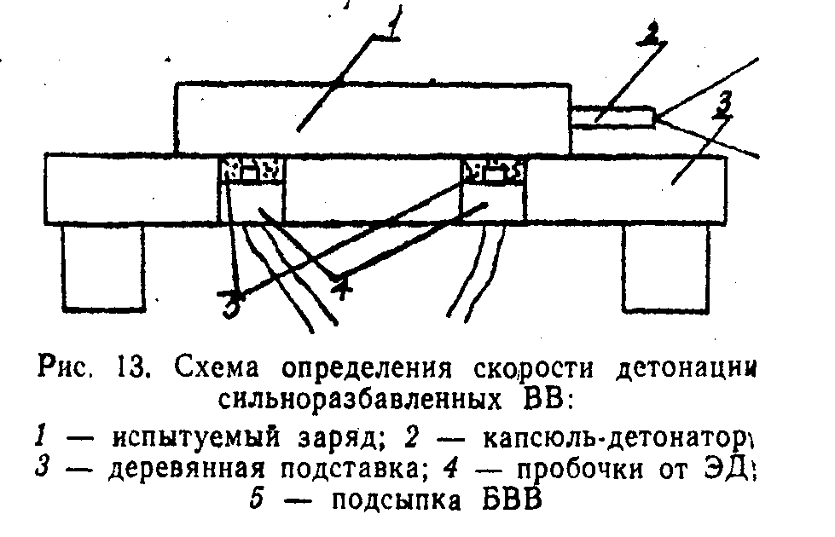

***3.2.3. Сборка зарядов.*** Заряды из прессованных шашек готовятся следующим образом. Предварительно выбирается базовая шашка. Как правило, она имеет максимальную плотность в данной серии. Замеряется ее высота с помощью микрометра или оптического компаратора. На торцевых поверхностях шашки наклеиваются фольговые или проволочные ионизационные датчики на минимальном расстоянии друг от друга при помощи клея, совместимого с испытуемым ВВ (Бф-2, БФ-4, 88Н). Для проволочного датчика на торцах делаются ножом из цветного металла риски-канавки глубиной, равной диаметру провода датчика. Затем по обе стороны базовой шатки приклеиваются инициирующая и замыкающая.

При определении скорости детонации в зарядах из порошкообразных, пластичных, пастообразных или гранулированных составов датчики, изготовленные из 2-х скрученных между собой проводов, вводят в заряд после его формирования или готовят испытание по схеме (см. рис. 13). Готовый заряд устанавливают на деревянную подставку и закрепляют при помощи пластилина, В случае определения массовой скорости ПД в испытуемом заряде, путем замера скорости движения свободной поверхности инертной пластины, к торцу замыкающей шашки приклеивается алюминиевый диск. При этом его толщина в сериях опытов может меняться с целью обнаружения излома на зависимости *W(l)* (см. рис. 3). Это позволяет рассчитать массовую скорость ПД в плоскости Чемпена-Жуге.

***3.2.4. Изготовление датчиков для измерения скорости движения******свободной поверхности инертной пластины****.* Для определения скорости движения свободной поверхности изготавливаются специальные датчики замыкания. В качестве 20 контактов, последовательно замыкающихся летящей пластиной, используют четыре стальных иголки, к концам которых припаиваются выводы из провода марки ПВ. Иглы закрепляются в деревянной планке попарно уступом. В каждой паре игл одна является заземляющей, другая электродом. Высота уступа между парами электродов замеряется при помощи оптического компаратора с точностью до 0,001 мм. Планка с электродами прикрепляется к торцевой поверхности деревянной основы таким образом, чтобы электроды располагались примерно по оси заряда. Собранны» заряд с датчиками представлен на рис. 14.

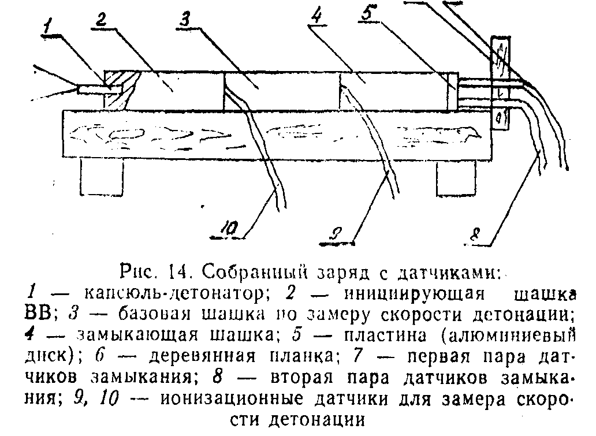

**3.2.5. *Порядок проведения испытания****.*

1. Внести готовый к испытанию заряд в камеру подрыва и установить его на столе подрыва.

2. Подключить выводы датчиков к специальной колодке в следующей последовательности:

выводы 2-го ионизационного датчика (ближайшего к инициирующей шашки) к контактам «I—I»;

выводы 2-го ионизационного датчика к контактам «2—2»;

выводы от 1-ой пары электродов замыкающего датчика ('ближайшие к свободной поверхности инертной пластины к контактам «З—З»;

выводы 2-ой пары электродов замыкающего датчика к контактам «4—4»;

3. Расправить провода, идущие от датчиков таким образом, чтобы их не могли перебить осколки от оболочки капсюля-детонатора, т. е. расположить их в сторону, противоположную от КД.

4. Получить у преподавателя или лаборанта электродетонатор.

5. Подсоединить выводы ЭД к клеммам линии подрыва. ЭД в этот момент должен находиться за стальной преградой.

6. Убедиться в правильности подключения всех проводов, отсутствии замыкания датчиков на металл взрывной камеры.

7. Уложить клеммную колодку в специальное гнездо подрывной камеры. Закрыть его резиновой прокладкой и стальной крышкой.

8. Удалить всех присутствующих и вставить ЭД в гнездо под капсюль-детонатор инициирующей шашки заряда.

9. Закрыть на запор и затянуть вертлюг 1-ой двери взрывной камеры.

10. Закрыть основную дверь и затянуть все вертлюги накидных болтов. Убедиться, что блок-контакт, расположенный над дверью, сработал.

11. Разомкнуть закороченную цепь подрыва путем опускания вниз до упора ручки рубильника.

12. Удалить всех из здания. Закрыть двери на засов.

13. Подготовить измерительную схему к работе. Для этого нажать последовательно на кнопку «ПУСК» частотомера 43-34 и кнопку «ОБРОС» на приборной стойке.

14. Вставить ключ в подрывной пульт и повернуть его, вставить вилку-перемычку в разблокированные гнезда.

15. Включить тумблер «СЕТЬ». Должны загореться лампы «СЕТЬ» и «КЛЮЧ».

16. Включить переключатель «ЛИНИЯ П».

17. Нажать кнопку «ПИТАНИЕ». Ждать пока не загорится лампа «ЛИНИЯ П». Пульт готов к подрыву.

18. Нажать кнопку (красную) «ВЗР.», после чего, произойдет подрыв.

19. Поставить все тумблеры пульта в положение «ВЫКЛ».

20. Вынуть вилку-перемычку, повернуть ключ и вынуть его из гнезда. Зависать показания частотомера.

21. Включить кнопку пускателей, управляющих двигателями заглушки и вентиляции после 10—15 мин. работы вентиляции.

22. Выключить вентиляцию и включить двигатель заглушки на ее закрытие.

23. Замкнуть подрывную линию, подняв рубильник вверх до упора.

24. Открыть двери подрывной каморы.

25. Убедиться, что камера полностью провентилирована. 22

26. Убрать мусор, остатки проводов.

27. Приступить к расчетам. Сравнить результаты экспериментальных исследований с расчетными.

28. Представьте преподавателю черновые записи по результатам выполнения работы.

29. Приступить к оформлению отчета по лабораторной работе.